План застройки площадки для проведения
демонстрационного экзамена по стандартам Ворлдскиллс Россия.
Компетенция «Токарные работы на станках с ЧПУ».

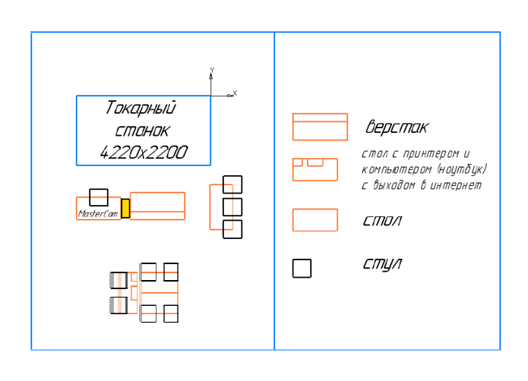
Директор
КГАПОУ «Авиатехникум» А. Д. Дическул

